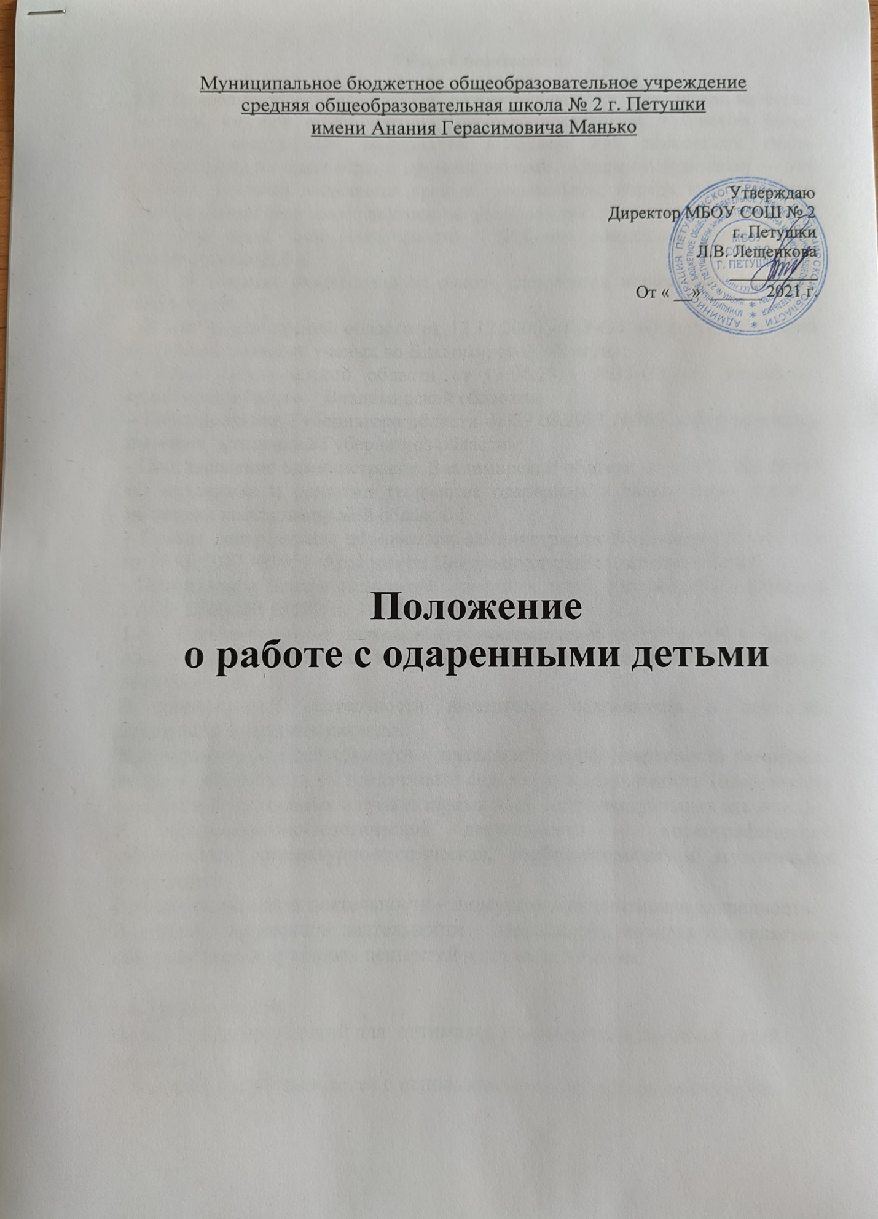

Муниципальное бюджетное общеобразовательное учреждение

средняя общеобразовательная школа № 2 г. Петушки

имени Анания Герасимовича Манько

Утверждаю

Директор МБОУ СОШ № 2

г. Петушки

Л.В. Лещенкова

__________

От « __» ______ 2021 г.

**Положение**

**о работе с одаренными детьми**

**1. Общие положения.**

**1.1.** Одаренность — это системное, развивающееся в течение жизни качество психики, которое определяет возможность достижения человеком более высоких, незаурядных результатов в одном или нескольких видах деятельности по сравнению с другими людьми. Одаренный ребенок — это ребенок, который выделяется яркими, очевидными, иногда выдающимися достижениями (или имеет внутренние предпосылки для таких достижений) в том или ином виде деятельности. (Рабочая концепция одаренности. Богоявленская Д.Б.)

**1.2.** Положение разработано на основе следующих нормативно-правовых документов:

- Закон Владимирской области от 12.12.2006 «178-ОЗ «О государственной поддержке молодых ученых во Владимирской области»;

- Закон Владимирской области от 03.06.2011 №35-ОЗ «О поддержке одаренных детей во Владимирской области»;

- Постановление Губернатора области от 29.08.2013 №965 «об учреждении именных стипендий Губернатора области»;

- Постановление администрации Владимирской области от 05.05.2014 №445 «О поддержке и развитии творчества одаренных и талантливых детей и молодежи во владимирской области»;

- Приказ департамента образования администрации Владимирской области от 19.10.2017 №1051 «О создании Центра поддержки одаренных детей;

- Положение о Центре поддержки одаренных детей, утвержденное приказом ГАОУ ДПО ВО ВИРО от 29.12.2017 №183-С.

**1.3.** Принципиальное значение для выстраивания направлений работы с одаренными детьми имеет классификация одаренности, основанная на виде деятельности.

В практической деятельности выделяется одаренность в ремеслах, спортивная и организационная.

В познавательной деятельности – интеллектуальная одаренность различных видов в зависимости от предметного содержания деятельности (одаренность в области естественных и гуманитарных наук, интеллектуальных игр и др.).

В художественно-эстетической деятельности – хореографическая, сценическая, литературно-поэтическая, изобразительная и музыкальная одаренность.

В коммуникативной деятельности – лидерская и аттрактивная одаренность.

В духовно ценностной деятельности – одаренность, которая проявляется в создании новых духовных ценностей и служении людям.

**1.4.** Цели и задачи.

**Цель** – создание условий для оптимального развития одаренных детей.

**Задачи:**

1. Выявить одарённых детей с использованием различных диагностик;

2. Использовать на уроке дифференциации на основе индивидуальных особенностей детей;

3. Организовать внеурочную и внешкольную деятельность;

4. Развивать у одарённых детей качественно высокого уровня представлений о картине мира, основанных на общечеловеческих ценностях;

5. Организовать работу по психолого-педагогическому сопровождению семей;

6. Поощрять обучающихся и педагогов за достигнутые результаты.

По окончанию каждой четверти одаренные дети поощряются: при условии отсутствия академической задолженности одаренный ученик уходит на каникулы за 2 дня до официальной даты завершения обучения в четверти.

**1.5.** Работа с одаренными обучающимися начинается с 1 сентября текущего года и заканчивается вместе с окончанием учебно-воспитательного процесса в ОУ.

**1.6.** Заместителем директора по учебной работе осуществляется общее руководство работой с одаренными учащимися.

**1.7.** Учителя-предметники, классные руководители, руководители кружков и секций осуществляют сопровождение одаренных обучающихся.

**1.8.** Работа с детьми, имеющими ярко выраженные способности, проводится в форме кружков, предметных олимпиад, предметных недель, турниров, конкурсов, выставок, спартакиад, участия в праздниках, самостоятельного создания продуктов детского творчества, индивидуальных и групповых занятий.

**2. Принципы работы с одарёнными детьми**.

Принцип опережающего обучения.

Принцип комфортности в любой деятельности.

Принцип разнообразия предлагаемых возможностей для реализации способностей учащихся.

Возрастание роли внеурочной деятельности.

Принцип развивающего обучения.

Принцип добровольности.

**3. Участники реализации работы с одаренными учащимися.**

Участниками реализации работы с одаренными обучающимися являются:

3.1. Администрация школы (директор, заместители директора);

3.2. Руководители школьных методических объединений;

3.3. Учителя-предметники;

3.4. Классные руководители;

3.5. Руководители кружков и секций;

3.6. Родители одаренных обучающихся;

3.7. Педагог-психолог;

3.8. Одаренные обучающиеся.

**4. Формы проведения мониторинга работы с одаренными обучающимися**

|  |  |
| --- | --- |
| Формы | Периодичность |
| Предметные олимпиады | 1 раз в год |
| Общешкольная научно-практическая конференция обучающихся | 1 раз в год |
| Внутришкольный контроль | 1 раз в год |
| Творческие отчёты педагогов дополнительного образования | 1 раз в год |
| Отчеты классных руководителей | 1 раз в год |

**5. Организация и функциональное обеспечение работы с одаренными обучающимися**

**5.1. Функции директора**:

5.1.1. Планирование в годовом плане работы школы отдельного раздела по работе с одарёнными детьми и контроль за его выполнением участниками образовательного процесса.

**5.2. Функции заместителей директора по УВР и ВР:**

5.2.1. Регулирование и коррекция образовательных процессов, связанных с реализацией данного положения.

5.2.2. Координация действий учителей, работающих с одарёнными детьми.

5.2.3. Сбор банка данных по одарённым детям.

**5.3. Функции руководителей ШМО**:

5.4.1. Планирование и проведение школьных предметных недель и олимпиад.

5.4.2. Разработка материалов, вопросов и заданий повышенного уровня сложности по предметам.

5.4.3. Руководство подготовкой творческих отчётов учителей, работающих с одарёнными детьми.

**5.4. Функции учителей-предметников:**

5.5.1. Выявление одарённых детей по своим предметам.

5.5.2. Корректировка программ и тематических планов для работы с одарёнными детьми,

включение заданий повышенной сложности, творческого, научно-исследовательского уровней.

5.5.3. Организация индивидуальной работы с одарёнными детьми.

5.5.4. Подготовка обучающихся к олимпиадам, конкурсам, викторинам, конференциям школьного и районного уровня.

5.5.5. Отбор и оформление в течение года достижений одарённых детей для предъявления

на общешкольной ежегодной конференции.

5.5.6. Создание в учебных кабинетах картотеки материалов повышенного уровня сложности.

5.5.7. Консультирование родителей одарённых детей по вопросам развития способностей

их детей по предмету.

**5.5. Функции классных руководителей:**

5.6.1. Выявление детей с общей одарённостью.

5.6.2. Оформление в дневниках классных руководителей сводной таблицы по видам (областям) одарённости детей, используя данные своих диагностик и наблюдений, учителей-предметников, руководителей кружков, родителей.

5.6.3. Планирование воспитательной работы в классе с учётом реализации одарёнными детьми класса своих способностей.

**5.6. Функции руководителей кружков и секций:**

5.6.1. Выявление одарённых обучающихся.

5.6.2. Организация творческих отчётов, выставок обучающихся.

5.6.3. Предоставление необходимой информации классным руководителям.

**5.7. Функции психолога:**

5.8.1. Психодиагностическая работа (групповая, индивидуальная);

5.8.2. Индивидуальные и групповые занятия с обучающимися;

5.8.3. Индивидуальные и групповые консультации для обучающихся;

5.8.4. Работа с родителями (консультации по запросу);

5.8.5. Работа с учителями (консультации, тренинги, просветительская работа);

5.8.6. Подготовка отчетов о работе с одаренными детьми.